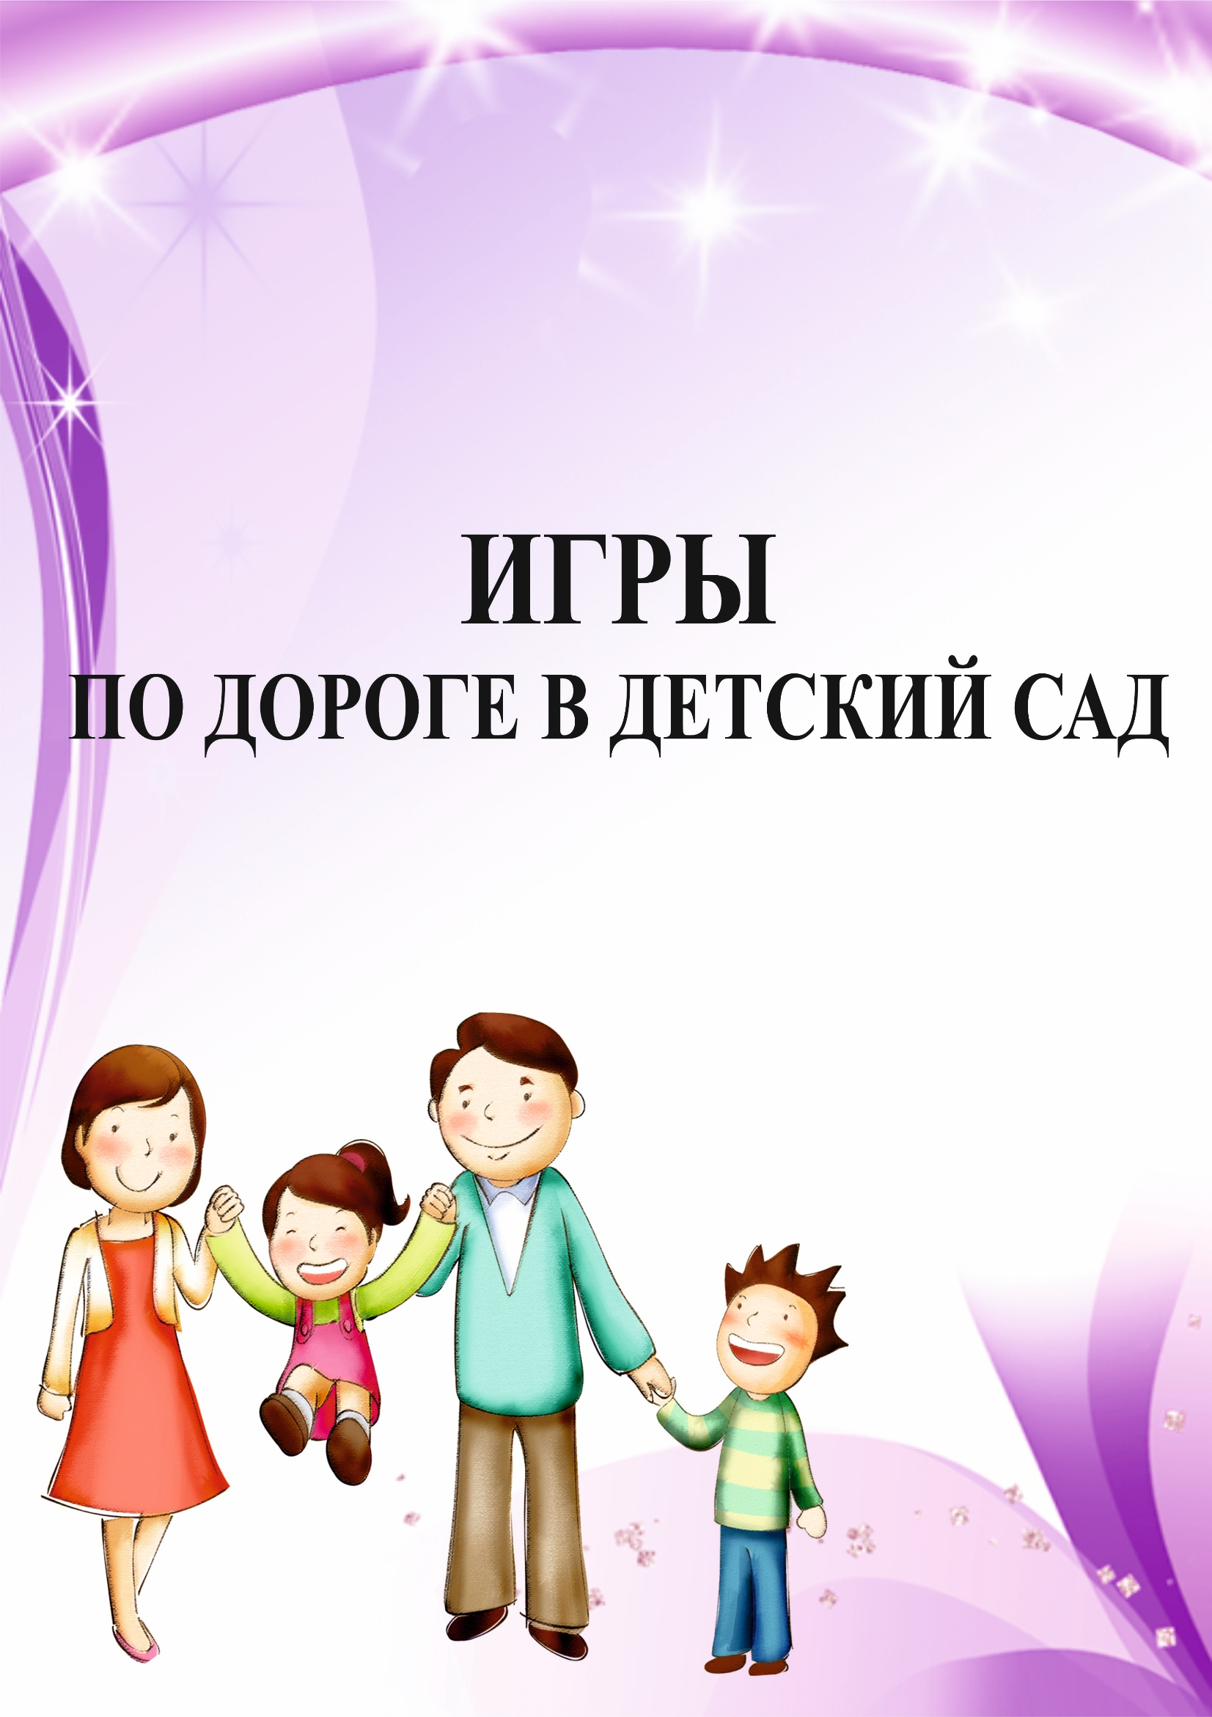

Игры в дороге для малышей от 2-3 лет

«Комарик»
Итак, вы решили всей семьёй отправиться на машине в поездку. Во время путешествия ребёнок вынужден длительное время находиться в автомобильном кресле без движения. Именно поэтому игры с малышами столь нежного возраста должны развлекать, отвлекать и успокаивать.
Попробуйте петь любимые песенки малыша сначала обычным голосом, а потом фальцетом. Слова, произносимые на высокой ноте, привлекают внимание крохи.
Сел комарик под кусточек,
На еловый на пенёчек,
Свесил ножки на песочек,
Сунул носик под листочек,
Спрятался!
❀ Пение на разные голоса развивает слуховое восприятие малыша, привлекает его внимание, стимулирует познавательный интерес.

«Котёнок»
В поездке годовалый малыш разглядывает предметы и узнаёт знакомые лица, прислушивается к звукам, своим ощущениям — наблюдает за тем, что его окружает. Помогите ему освоиться в новой обстановке, попробуйте вовлечь в игру.
Достаньте из «закромов» небольшую резиновую зверюшку-пищалку. Пусть ребёнок попробует сжимать и разжимать игрушку в руке (сначала в правой, потом в левой), а вы читайте стишок:
Ты, котёнок, не пищи!
Лучше маму поищи.
Можно взять несколько игрушек-пищалок и подставлять в стишок нужное слово в зависимости от того, кто оказывается в детских ручках — цыплёнок, утёнок или мышонок.
❀ Игрушки-пищалки помогают малышу развить слуховое восприятие, внимание, координацию движений, вызывают у него улыбку и смех.

«Шумелки»
Задача взрослых — позаботиться о том, чтобы дорожная обстановка была для малыша комфортной. Ведь оказавшись первый раз в салоне авто, годовалый кроха может испугаться некоторых громких или необычных звуков (автомобильные сигналы, шум мотора, сирены и т. д.). Всё, что нужно ребёнку, — это любовь и защита. Очень важно убедить его, что эти звуки на самом деле «хорошие». Малыш испугался громкого гудка машины? Широко улыбнитесь, помашите в окно и крикните: «Привет, привет!» Попробуйте воспроизвести пугающий звук, а потом предложите ребёнку пошуметь вместе. При этом улыбайтесь, хлопайте в ладоши, приговаривайте что-нибудь ласковое.
❀ Игры-шумелки поднимают малышу настроение и способствуют установлению более близкого контакта со взрослыми.

«Гуси-гуси: «Га-га-га!»
До чего же весело играть с малышом в пальчиковые игры. Возможности его пока ещё ограничены, но он уже любопытный наблюдатель, зрение и слух — первые источники познания мира. А значит, нужно помочь малютке расширить эти границы.
Сложите пальцы правой руки щепотью, большой палец находится напротив всех остальных — получится «клюв». Спросите малыша: «Как гогочет гусь?» А сами открывайте и закрывайте «клюв» и произносите: «Га-га-га!»
Подключите фантазию: наденьте яркие полосатые перчатки, чтобы ребёнок следил за движением ваших пальцев. Как видите, и в автомобильных пробках можно проводить время весело и с пользой.
❀ Рассматривание пальчиковых сценок тренирует зрение малыша и способствует его раннему интеллектуальному развитию.

«Погремушка»
Малыш с удовольствием проводит время в салоне машины, гулит и бренчит погремушками. Это прекрасно! Но чтобы ему не стало скучно, нужно его время от времени развлекать. У вас осталась пластиковая бутылочка из-под воды? Отлично! С ней тоже можно играть. Покажите бутылочку малышу, а теперь опустите внутрь маленький шарик или монетку.
Обратите внимание крохи на то, как падает шарик — бух! Дети всегда с удовольствием следят за тем, как падают предметы. Вложите в ручку малыша другой шарик и помогите опустить его в отверстие.
Объясняйте вашему первооткрывателю, что он видит и делает. А теперь, если закрутить крышку, из бутылки получится погремушка!
❀ Игра способствует развитию зрительного восприятия и внимания малыша, совершенствует наблюдательность, мелкую моторику, координацию движений.

«Книжка в дорогу»
Идеальная книжка для маленького путешественника — небольшого формата, с толстыми картонными страницами, которые легко переворачивать, и с крупными узнаваемыми картинками.
Устройтесь рядом с детским автокреслом. Переворачивая страницы, рассказывайте малышу, что на них изображено. Затем попросите ребёнка самого переворачивать страницы и указывать пальчиком на яркие рисунки. Озвучивайте его действия.
Сопровождайте чтение жестами и словесными комментариями. За время в пути полезно рассматривать одну и ту же книжку многократно — вы наверняка уже поняли, что больше всего крохе нравятся именно те книжки, с которыми он хорошо
❀ Игры с книжками помогают малышу развить речь, мышление, зрительную память и внимание, знакомят с окружающим миром, способствуют развитию поля зрения.

«Шапка-невидимка»
Как только ребёнок оказывается в замкнутом пространстве салона автомобиля, он превращается в маленького непоседу: дай порулить, покажи, что в бардачке, открой окно, посигналь и т. д. Переключить внимание карапуза поможет «шапка-невидимка».
Выберите из своего гардероба какую-нибудь объёмную вязаную шапку. С помощью этой «волшебной» вещицы вы сможете не только поиграть в прятки, но и разрядить обстановку, расслабиться, посидеть в тишине.
Пусть кроха примерит «шапку-невидимку», зажмурится и прогуляется по воображаемой волшебной стране, а потом откроет глазки и скажет: «Ку-ку!» Вы можете проделать то же самое и даже рассказать малышу, что интересного увидели в волшебном невидимом городе.
❀ Игра успокаивает малыша, способствует развитию ассоциативного мышления, создаёт радостное настроение.

«Вкусные» бусы
Согласитесь, сидеть пристёгнутым в автокресле малышу очень скучно. И когда ладушки, прятки и потешки его больше не привлекают, наступает время «домашних заготовок» — например, сделайте перед дорогой «съедобные бусы».
Купите сушки или баранки, наденьте их на толстую яркую нитку и вручите крохе. Ему обязательно захочется всё исследовать — ведь связку сушек можно хватать, ощупывать, трясти.
Достаточно показать малышу эту новую игрушку, и он быстро поймёт, что с ней делать. Одним словом, маленькие пальчики нужно потренировать, чтобы они стали ловкими. И конечно, малыш не упустит возможности попробовать «ожерелье» на зубок.
Только помните: по диаметру «бусы» должны быть меньше головки малыша, чтобы он не мог надеть их на шейку.
❀ Игра развивает сенсорное восприятие и зрительно-моторную координацию, тактильные ощущения и мелкую моторику.

«Стратегический запас»
Продумайте «стратегический запас» развлечений. Крохе полутора-двух лет ещё трудно долго удерживать внимание, да и словарный запас маловат. Зато главные способы познания мира — это слуховое восприятие и тактильные ощущения.
Можно взять с собой аудиозаписи с любимыми детскими сказками или песенками, и конечно, запастись новенькими игрушками: сложите их в детский рюкзачок и заполняйте паузы в пути приятными сюрпризами.
Приоткройте молнию и запустите руку в игрушечную кучу-малу: «Ух ты, чьи это мне попались длинные-длинные ушки? Может быть, это барашек-кудряшек? Нет! А может, мышка-норушка? Нет! Конечно, это зайчик-побегайчик!»
Как всё-таки приятно поговорить с мамой!
❀ Игра способствует развитию речи малыша, укрепляет в нём уверенность, что вы его слушаете и рады общению с ним.

«Волшебный цветочек»
Будьте готовы к тому, что маленький путешественник может спать хуже обычного, перевозбуждаться, плакать, капризничать. Это вполне естественно, у маленького тоже есть свои чувства. Как же вернуть малышу хорошее настроение? Например, обратите его внимание на цветущий луг за окном и придумайте сказку про волшебный цветочек.
Как красиво утром на лугу!
Цветы поднимают свои головки, раскрывают лепестки...
Покажите малышу свёрнутый в трубочку бутон — соедините кисти рук в запястьях, ладони прижмите друг к другу и слегка округлите. Чтобы цветок распустился, медленно разведите пальцы в стороны. Подарите цветок малышу, поцелуйте его.
Нравится крохе слушать мамины истории? Улыбнитесь ему, а потом подмигните.
❀ Игра полезна для развития мышления, восприятия, мелкой моторики, укрепления эмоциональной связи с мамой.

«Что там за окошком?»
Из окна машины можно увидеть много интересного. Что там происходит?
Крохе хочется поговорить? Прекрасно!
Поддержите его инициативу, помогите немного, но не «забивайте» его речь.
Малыш тоже хочет выразить свои мысли — как умеет, конечно. Просто дополняйте его высказывания, превращая их в предложения.
«Ав-ав!» — сообщает он вам, показывая на собаку. «Да, — отвечаете вы, — собака побежала! Она говорит: “Ав-ав!”». Малыш ведь уже знает, как мяукает кошка и как лает собака?
Покажите теперь ребёнку, как мычит корова («му-му-у»), как блеет овечка («бе- е-е»), как крякает утка («кря-кря»), как гогочут гуси («га-га-га»).
❀ Постоянное общение с малышом развивает его интеллект, речь, коммуникабельность, расширяет его кругозор.

«Ёжик»
В путешествии ребёнок тратит столько энергии и сил, что ему, конечно, нужен отдых. Придумывайте для него больше тихих игр. Спросите, какой колючий зверёк из сказки решил заглянуть к малышу. Наверняка он угадает — ведь вы так много с ним занимаетесь!
Пых-пых-пых — быстро-быстро по лесной тропинке бежит ёжик...
Сложите руки в замок и потяните большие пальцы на себя — это мордочка ёжика. Покажите, как ёж принюхивается, когда ищет в траве яблоки — пошевелите большими пальцами. Теперь расположите ладони под углом друг к другу, а переплетённые пальцы распрямите — это ёж выставил свои иголочки.
❀ Игра способствует концентрации взгляда ребёнка, развивает его слух, внимание, координацию движений.

«Буль-буль-буль»
Общение с малышом, ласковые мамины прикосновения успокаивают ребёнка, он чувствует себя увереннее в дорожной обстановке. Расскажите и покажите малышу сказочку.
Буль-буль-буль — плещется в речке серебристая рыбка...

Игры в дороге для детей 3-4 ЛЕТ

«Послушай звуки».
Игра на развитие фонематического слуха.
Взрослый предлагает ребенку послушать, а потом назвать какие звуки он услышал на улице (сигнал машины, хруст
снега, шуршание листьев, разговор людей, крики и т. д.).

«Какой формы»
1 вариант: предложите ребенку назвать предметы круглой (овальной, квадратной, прямоyroльной, треугольной) формы.
Например: круглое яблоко (помидор, мяч, солнце и т. д.)
2 вариант: Взрослый называет предмет, а ребенок говорит, какой формы этот предмет.
Например: яблоко - круглое, огурец - овальный и т. д.

«Какого цвета»
1 вариант: Предложите ребенку назвать предметы красного (зеленого, жёлтого, оранжевого, синего, голубого, фиолетового) цвета.
Например: красный - помидор, пожарная машина, сигнал светофора и т. д.
2 вариант: Взрослый предлагает ребенку посмотреть вокруг и назвать предметы красного цвета, которые он видит.
Это могут быть машины, дома, одежда людей и др.

«Сьедобное-несьедобное»
1 вариант: Взрослый называет предмет, а ребенок определяет можно его съесть или нет.
Например: огурец - съедобный, ботинок – не съедобный,
2 вариант: Взрослый называет сразу три предмета, а ребенок выбирает, что съедобное (не съедобное)
Например: ботинок, огурец, солнце.
3 вариант: предложить ребенку назвать самому съедобные и не съедобные предметы.

«Узкое-широкое»
Предложите ребенку посмотреть вокруг, рассмотрите, где едут машины, где ходят люди. Сравните проезжую часть и
тротуар по ширине. (Дороги бывают узкие и широкие).
Таким же образом можно рассмотреть длинные и короткие дорожки.

«Высоко и низко»»
1 вариант: Взрослый предлагает детям посмотреть вокруг и назвать предметы, которые находятся высоко (низко).
Например: солнышко - высоко, а земля низко.
2 вариант: Можно предложить назвать высокие и низкие предметы.
Например: дерево высокое, а куст низкий.

«Назови одним словом»
Взрослые называет несколько слов и предлагает ребенку назвать их ОДНИМ словом.
Например: помидор, тыква, кабачок (овощи).

«Что лишнее»
Взрослый произносит три слова, а ребенок называет лишнее и объясняет почему.
Например:
стул, стол, шапка (шапка не мебель);
треугольник, круг, квадрат (круг не имеет углов);

Игры в дороге для детей 5-7 лет

«НАД, ПОД»
(использование грамматических конструкций существительных с предлогами);
Например: над домом, над улицей, над дорогой;
под машиной, под крышей, под деревом и т.д.

«НАЗОВИ ОДНИМ СЛОВОМ»
Реклама 02(формировать представление об окружающем мире через обобщающие слова);(что или кого можно увидеть по дороге в детский сад).

«СКАЖИ НАОБОРОТ»
(обогащать лексику, использовать слова в предложениях в сочетаниях с существительными);
Например: высокий дом-низкий дом, широкая улица-узкая улица, толстый ствол-тонкий ствол и т.д.

«ПРОДОЛЖИ ПРЕДЛОЖЕНИЕ»
(развивать память, связную речь, словарный запас);
Например: Мы идем…
Мы идем с мамой…
Мы идем с мамой в детский сад…
Мы идем с мамой в детский сад по нашей улице.

«КАКОГО ЦВЕТА ПРЕДМЕТ?»
(развивать внимание, наблюдательность, закреплять знание цветов и
оттенков);

«КТО ЧТО ДЕЛАЕТ?»
(закреплять представление об окружающем мире, взаимосвязях, делать выводы из наблюдений);
Например: дождь идет, снег падает, солнце светит, машина едет и т.д

«НАЗОВИ ЛАСКОВО»
(обогащать словарный запас, делать речь красочнее);
Например: дерево-деревце, улица-улочка, дом-домик и т.д.

«ПУТАНИЦА»
(развивать внимание, логику, правильную речь);
Например: Мама купила сыну коньки, чтобы кататься, с горки.
Бабушка поставила чашку, под стол и т.д.

«НАЛЕВО, НАПРАВО»
(закреплять ориентацию в пространстве);
Например: Машина свернула налево.

«КАКОЙ, КАКАЯ, КАКОЕ»
(расширять словарный запас, употреблять в речи существительные с прилагательными);
Например: новый дом, широкая улица, хмурое небо и т.д.

«ДА – НЕТ»
(уметь задавать конкретный вопрос, подчеркнуть существенную деталь, развивать логическое мышление);
Например: - Это есть на улице?
- Да
- Это транспорт?
- Нет
- Это живое?
- Нет
- Это большое?
- Да
- Это дом?
- Да…

«НАЗОВИ ОДИН – МНОГО»
(использовать существительные во множественном числе);
Например: один гриб - много грибов, одна лисичка -…, одна шляпка-…,

«ПОДБЕРИ ПАРУ»
(использовать в речи сравнения);
Например: Огурец большой, а кабачок больше.
Бобы маленькие, а горох меньше.
Петрушка высокая, а укроп выше.

«ЧТО ЛИШНЕЕ И ПОЧЕМУ?»
(развивать внимание, логическое мышление);
Например: морковь, капуста, опенок, чеснок.
огурец, груша, кабачок, тыква.

«ЧТО, ГДЕ РАСТЕТ?»
(развивать представление об окружающем мире, обогащать лексику);
Например: свекла, картофель, клубника, клюква, груша, огурец, черника, вишня ( в огороде, в саду, на грядке, в теплице, в парнике, в лесу, на болоте, на дереве…)

«ЧТО ОБЩЕГО И ЧЕМ ОТЛИЧАЮТСЯ?»
(развивать умение логически обосновывать выводы);
Например: крыжовник и малина, клубника и клюква.

«ЧТО ЛИШНЕЕ И ПОЧЕМУ?»
(развивать внимание, логику);
Например: клюква, болото, брусника, голубика;
солить, варить, подметать, мариновать;
«ВОПРОСЫ НА ЗАСЫПКУ»
(развивать логику, любознательность);
Например: чего больше – крыльев или птиц?
чего больше – крыльев или ног у птицы?

«КТО КАК ГОВОРИТ?»
(развивать наблюдательность, интерес к живой природе);
Например: воробей – чирикает, ворона -…, голубь -…

«НАЗОВИ ДЕТЕНЫШЕЙ»
(обогащать словарный запас, использовать в речи существительные во множественном числе);
Например: кошки – котята, собаки – щенки, свиньи – поросята и т. д.

«ПРОДОЛЖИ ПРЕДЛОЖЕНИЯ»
(развивать наблюдательность, связную речь);
Например: Зимой люди ходят в…( шапках, шубах…)
Зима приносит…(снегопады, морозы…)
Я люблю кататься летом на…(велосипеде, самокате…)
Мы пошли в лес за опятами, маслятами…
Грибы можно сорвать, почистить…

«ЧЕМ И ЧТО МЫ ДЕЛАЕМ?»
(расширять представление о строении человека, функциях его органов);
Например: смотрим – глазами, слушаем – ушами, хлопаем -… и т д

«НАЗОВИ ОДНИМ СЛОВОМ МАШИНУ КОТОРАЯ:»
(пополнять и активизировать словарь расширять представления о предметах);
Например: возит молоко – молоковоз, мешает бетон -…,возит воду-…

«КТО ЕСТЬ КТО?»
(закреплять представления о профессиях);
Например: машинист – это тот, кто…,шофер- это…, летчик-это…

«НАЗОВИ ЛАСКОВО ИМЯ»
(обогащать лексику, воспитывать уважение к взрослым и детям);
Например: Анна, Аня- Анечка, Анюта, Аннушка.
Елена, Лена -…
«КОГО ВЫВОДЯТ ПТИЦЫ?»
(использовать в речи уменьшительно-ласкательные слова во множественном числе род.падеже);
Например: журавли –журавлят, грачи -…

«ПОДБЕРИ НУЖНОЕ СЛОВО»
(активно использовать в речи прилагательные с существительными);
Например: городской –сквер, городская – (улица)…
«УГАДАЙ, ЧТО ЭТО?»
(расширять кругозор, закреплять лексику);
Например: большое, горячее, желтое (солнце)

«СКАЖИ, ЧТО НЕПРАВИЛЬНО?»
(развивать внимание, наблюдательность);
Например: машина- большая, красивая, пушистая

«СКОЛЬКО ШАГОВ?»
(счет, заинтересованность в игре);
Например: Сколько шагов до угла дома? Взрослый: «Я думаю…»

Ребенок: «Я думаю…»
«СОЧИНЯЕМ СКАЗКУ»
(развиваем творческую фантазию, связную речь);

«ЗАГАДКИ, ЧИСТОГОВОРКИ, СКОРОГОВОРКИ»
(развивать логическое мышление, звуковую культуру речи);
«ПОВТОРЕНИЕ СТИХОВ»
(развивать интерес к поэтическому творчеству, память).

